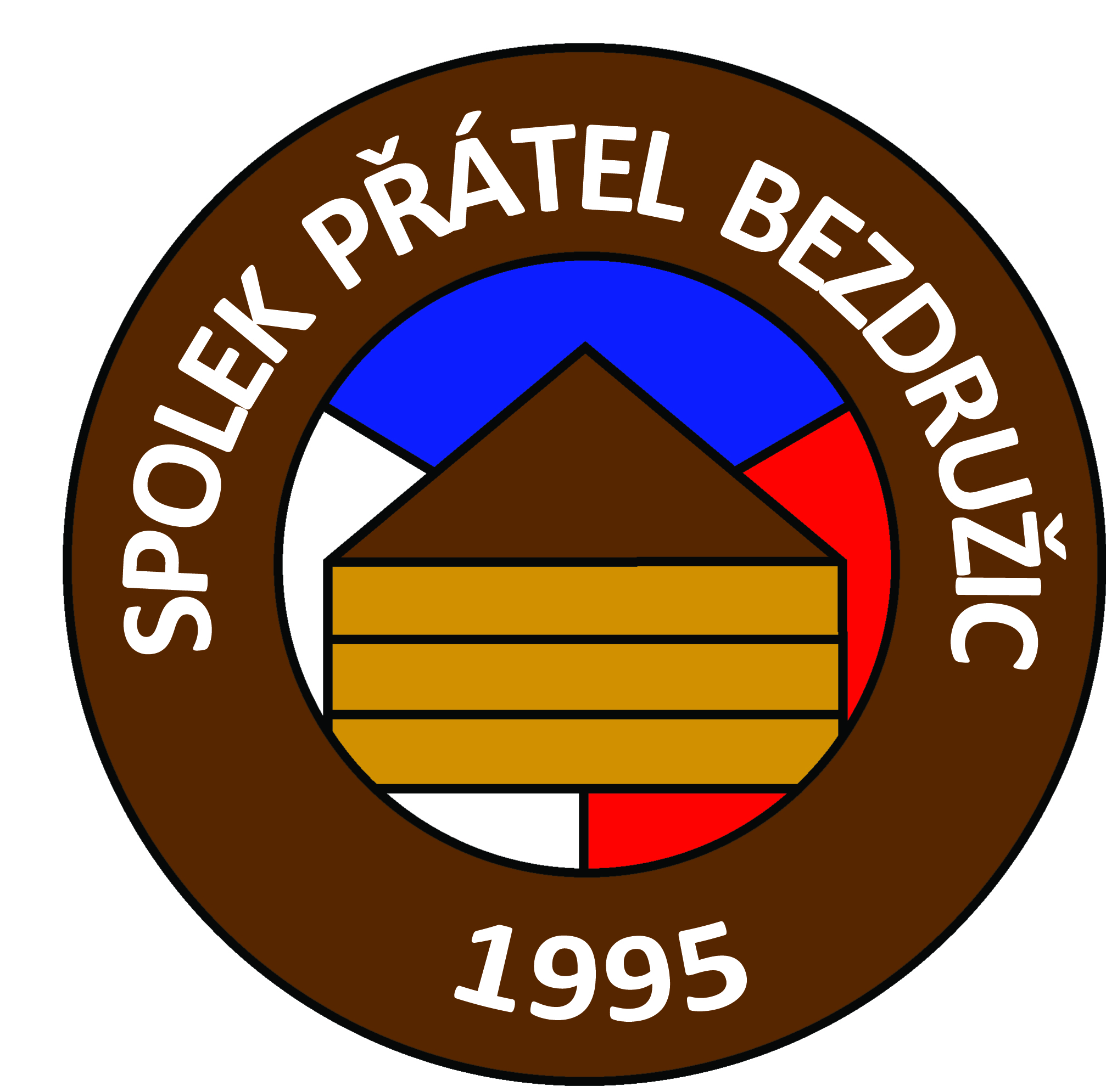
SPOLEK PŘÁTEL BEZDRUŽIC
www.spolek.eu
Ostrovského 3184/38a, 150 00 Praha 5 IČ: 631 13 597 e-mail: spb@spolek.eu

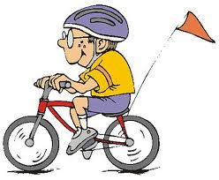
Cyklotábor v Českém ráji
Jako již tradičně pořádá SpB v době podzimních prázdnin Cyklo tábor pro všechny děti. Pokud máte zájem s námi vyrazit i letos, neváhejte a nahlaste účast Vašeho dítěte nebo i kamaráda co nejdříve, počet míst je omezen.
Rádi bychom na kole procestovali okolí Českého ráje, navštívili hrad Kost a po večerech budou pro děti připraveny různé společenské hry.

Kdy: 26.10. – 30.10.2018 (podzimní prázdniny)
bližší informace budou zaslány později pouze přihlášeným
Kde: Penzion Slunečno v Českém ráji ( http://www.slunecno-cesky-raj.cz/ )
Cena: 2.550,- Kč (v ceně je zahrnuta cesta tam i zpět, ubytování, plná penze, pitný režim, pojištění, ceny)
Kapesné: 300,- Kč (vstupy do hradů, zámků apod., zbytek bude vrácen)

Přihláška: Pokud máte zájem strávit letošní podzimní prázdniny s námi, nahlaste, prosím, co nejdříve, nejpozději však 10.10.2018, účast Vašeho dítěte na kontakt poskytnutý níže. Vyplněnou přihlášku pošlete na adresu SpB, případně doneste v den odjezdu. V případě volné kapacity bude možnost nahlásit účast dítěte i po 10.10.2018. Pro informaci volejte na uvedené telefonní číslo.
Platba: Uvedenou částku posílejte, prosím, do 10.10.2018 na účet Spolku přátel Bezdružic. Jako variabilní symbol uveďte datum narození dítěte ve formátu DDMMRRRR (např. 14011999)
Č. účtu: 107-9309080257/0100

Kontakt: aniskac@seznam.cz, 602571017

